IMPLEMENTASI BLANDED LEARNING DALAM MENGKAJI ISU-ISU SUSTAINABLE DEVELOPMENT GOALS (SDG’S)

Shahibah Yuliani¹⁾, Dian Alfia P²⁾, Nova Scorviana^{3),} Nurul Istiqomah⁴⁾*
Program Studi Pendidikan Ilmu Pengetahuan Sosial
Fakultas Ilmu Sosial, Universitas Negeri Jakarta
shahibah-yuliani@unj.ac.id

Abstrak
Tujuan penelitian ini adalah untuk mengetahui implementasi blanded learning dalam mengkaji isu-isu SDG’s, alasan perlu dilakukan blended learning dalam mengkaji isu SDG’s, kendala dan cara dalam mengatasi kendala tersebut. Penelitian ini menggunakan pendekatan kualitatif dengan metode wawancara, observasi partisipatif, dan dianalisis menggunakan software NVIVO 12. Hasil penelitian ini menunjukkan bahwa (1) implementasi blanded learning dilakukan melalui google-classroom sebagai media pembelajaran, google scholar sebagai media pengembangan pengetahuan, dan google-form sebagai media evaluasi, yang diperkuat dengan berdiskusi saat tatap muka; (2) alasan diperlukan blended learning, karena mahasiswa merasa lebih tertarik, paperless, dan bersifat fleksibel.; (3) Kendala yang dihadapi pada blanded learning adalah jika e-learning mengalami lemahnya koneksi internet, tidak menguasai e-learning, dan ketika mahasiswa tidak memperhatikan intruksi dalam pembelajaran. Respon dosen yang lambat dalam memantau e-learning juga dapat menjadi kendala. Oleh karena itu, untuk mengatasi kendala tersebut, mahasiswa dan dosen perlu saling interaktif, sehingga blanded learning dapat efektif.

Kata Kunci: Implementasi, Blanded Learning, Sustainable Development Goal’s

Abstract

The purposes of this research to analyze the implementation of blended learning on Sustainable Development Goals issues, the importance of learning and obstacles. The SDG’s issues reflect the 17 goals of sustainable development which United Nation Guidance. The goals were analyzed in Kajian Pembangunan Berkelanjutan subject on 6th semester student. Qualitative approach used to answer the research question though in-depth interview, participative observation and analyze with NVivo 12. Results of this study show that [1] the blended learning implementation through google-classroom as media of learning, google-scholar as media to enlarge the knowledge and google-form as media of evaluation and also enlarge with class discussion. [2] The reason of importance of blended learning its paperless, flexible and interesting to build the electronic based discussion. [3[ Obstacles of the blended learning are the bad signal in the learning process, uneducated student on learning process because students don’t pay attention to the learning instruction and slow respond of the lecturer through the learning process. Therefore, to effectiveness of the learning process, both student and lecturer should bond in the interactive process.

Keyword : Implementation, Blended Learning, Sustainable Development Goal’s

PENDAHULUAN
Pendidikan di abad 21 dewasa ini semakin berkembang. Sumber daya dititikberatkan pada kompetensi berpikir dan komunikasi. Hal tersebut dicirikan dengan pertautan dalam dunia ilmu pengetahuan yang komprehensif, dengan mengintegrasikan teknologi dalam pendidikan. (Sudarisman, 2015) Dalam pembelajaran yang bermutu, pendidik harus mampu memfasilitasi peserta didik dalam mengasah kemampuan kritisnya, sehingga dapat mengkaji masalah pembangunan berkelanjutan pada pilar lingkungan, sosial, dan ekonomi.
Universitas Negeri Jakarta telah lama mengembangkan pembelajaran bauran (Blended learning). Program tersebut juga digagas untuk semua mata kuliah, meskipun belum semua program studi menyelenggarakan blanded learning melalui portal web based learning yang disediakan. (Ramadhan, Chaeruman, & Kustandi, 2018)
Mata Kuliah Kajian Pembangunan Berkelanjutan yang mencakup isu-isu Sustainable Developments Goal’s (SDG’s) pada Program Studi Pendidikan IPS, Fakultas Ilmu Sosial sudah mulai mengembangkan pembelajarannya melalui blanded learning. Dalam mengkaji isu-isu SDG’s, mahasiswa perlu memperkaya bacaan, baik melalui buku maupun artikel hasil penelitian yang diakses melalui Google Scholar, maupun Scimagor sebagai sarana penunjang artikel internasional, hingga kemudian berdiskusi dan membuat artikel analisa bacaan.
Jika perkuliahan hanya berlangsung klasikal, maka proses pembelajaran mahasiswa dan dosen terikat pada ruang dan waktu. Selain itu, apabila ceramah yang dilakukan dosen menjadi satu-satunya metode, maka kemampuan berpikir kritis mahasiswa dalam mengkaji permasalahan menjadi kurang terasah, sebab mahasiswa tidak terbiasa untuk berpikir di luar konteks pembelajaran dan pasif dalam mencari informasi atau sumber pembelajaran (Sari, 2013)
Mengembangkan mata kuliah berbasis blanded learning sejalan dengan tantangan di abad 21. Blanded learning dianggap mampu meningkatkan interaksi baik antar peserta didik/ mahasiswa maupun dosen. (Husamah, 2014) Selain itu, dalam penelitian Agustin, bahwa blended learning berpengaruh pada peningkatan hasil belajar peserta didik (Suci Pratiwi Agustin, 2019), sehingga pendapat Allen dkk dalam penelitian (Rully Amrizal, 2016) yang dikutip Husamah, menyatakan bahwa proporsi blanded learning yang disampaikan secara online berkisar 30 sampai 79%, terdiri dari perpaduan antara pembelajaran sistem online, baik melalui diskusi online, kuis online maupun tatap muka.
Oleh karena itu, untuk mendukung capaian perkuliahan Kajian Pembangunan Berkelanjutan dalam mengkaji Isu-isu SDG’s, perlu diimplementasikan blanded learning, yakni dengan memanfaatkan e-learning, seperti Google Classroom, Youtube, Google Form, dan pemberian referensi dengan tampilan barcode dan tentu saja akan diulas kembali melalui pembelajaran tatap muka di kelas, kendati demikian, implementasi tersebut memiliki kendala.
Maka terkait dengan hal tersebut, fokus masalah dari penelitian ini adalah implementasi blended learning dalam mengkaji isu-isu Sustainable Develompent Goal’s, mengetahui alasan perlu dilakukan blended learning dalam mengkaji isu SDG’s, dan kendala serta cara dalam mengatasinya.

METODOLOGI PENELITIAN
Penelitian ini dilakukan di Program Studi Pendidikan Ilmu Pengetahuan Sosial (PIPS) Fakultas ilmu Sosial Universitas Negeri Jakarta dengan subjek penelitian dosen dan mahasiswa Program Studi PIPS semester 6 kelas B dan C. Lokasi dan subjek penelitian dipilih karena sesuai dengan perkuliahan yang ada di program studi. Penelitian ini menggunakan pendekatan kualitatif dengan teknik pengumpulnan data penelitian ini adalah (1) pengamatan/ observasi untuk melihat gambaran, aktivitas, dan kendala dari permasalahan yang diteliti; (2) Wawancara (3) Dokumentasi, dan dianalisis menggunakan software NVIVO 12..

HASIL DAN PEMBAHASAN
Isu-Isu SDG’s dalam Blended Learning
Sustainable Development Goal’s (SDG’s) tercakup dalam Mata Kuliah Kajian Pembangunan Berkelanjutan yang wajib diikuti oleh mahasiswa Program Studi Pendidikan IPS dengan bobot 3 SKS. Mata kuliah ini mengupas tentang konsep pembangunan berkelanjutan, dampak dan implikasinya terhadap lingkungan hidup, social dan ekonomi. Dari tujuh belas tujuan SDG’s, mahasiswa dibagi ke dalam beberapa kelompok untuk membuat mini riset berupa artikel dari google scholar dan mempresentasikannya, selain menganalisis artikel secara individu.
Dalam penyampaian perkuliahan, dosen melakukan model blanded learning, dengan proporsi 50% tatap muka di kelas dan 50% dengan memanfaatkan e-learning. Google-classroom sebagai media pembelajaran, google scholar sebagai media pengembangan pengetahuan, dan google-form sebagai media evaluasi, yang diperkuat dengan berdiskusi saat tatap muka. Mahasiswa diberikan tugas individu melalui google classroom dengan menganalisis artikel dan yang diberikan dosen melalui google classroom seperti yang terdapat pada gambar 1 di bawah ini:
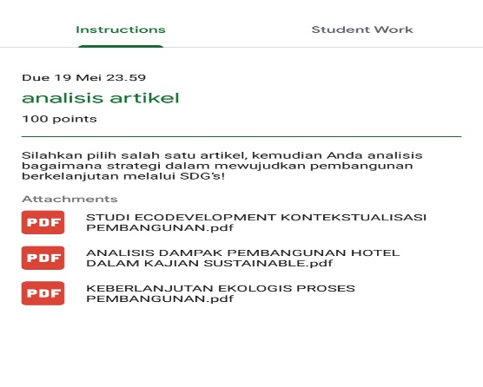
Gambar 1
Tugas Analisis Artikel

Berdasarkan gambar 1 mahasiswa diberikan tugas dengan membaca dan menganalisis dengan memilih satu dari tiga artikel, yakni artikel tentang Analisis Dampak Pembangunan Hotel Dalam Kajian Sustainable Development Goals di Yogyakarta, Keberlanjutan Ekologis: Proses Pembangunan Kawasan Hunian Sebagai Sustainable Developments Goals (SDG’s), dan Studi Ecodevelopment: Kontekstualisasi Pembangunan Berkelanjutan Dalam “Pasang” oleh Komunitas Adat Ammatoa. Meskipun mahasiswa bisa membaca dan mengirimkan tugas secara fleksibel, namun waktu pengiriman tetap diatur oleh dosen. Mahasiswa mengerjakan atau mengirimkannya di bagian Studen Work dan penilaian mahasiswa bisa diketahui saat dosen menelaah tugas atau hasil analisisnya, seperti gambar 2 di bawah ini:

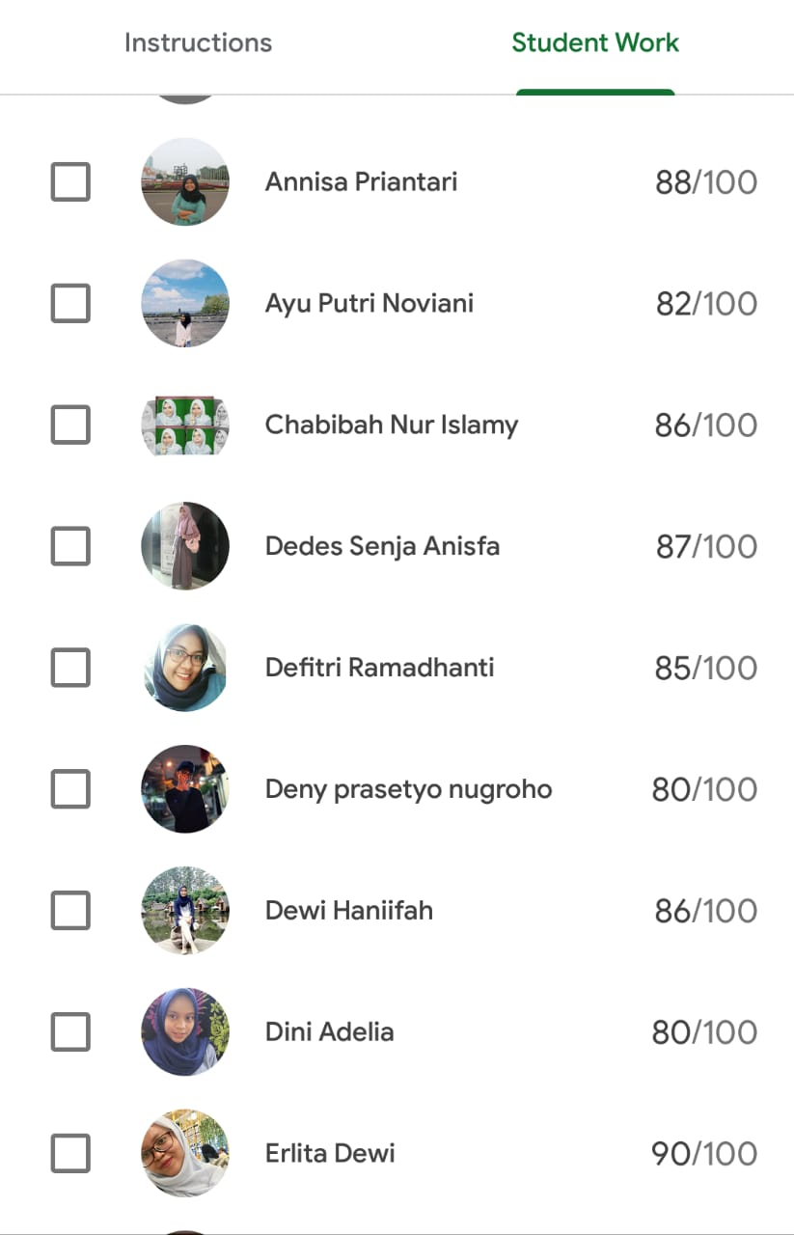

Gambar 2
Nilai mahasiswa secara online

Berdasarkan gambar 2, dosen dapat melakukan penilaian secara fleksibel, dan peserta didik/ mahasiswa dapat melihat tanpa dibatasi ruang dan waktu. Kemudian tanggapan maupun artikel yang telah dianalisis mahasiswa menjadi bahan diskusi saat pertemuan klasikal. Selain itu, untuk lebih mengasah kemampuan analisisnya tentang masalah SDG’s, mahasiswa juga diajak menonton video dari postingan Mongabay-Indonesia melalui sosial media facebooknya dengan terlebih dulu menscan barcode , seperti gambar 3 dan 4 berikut ini :

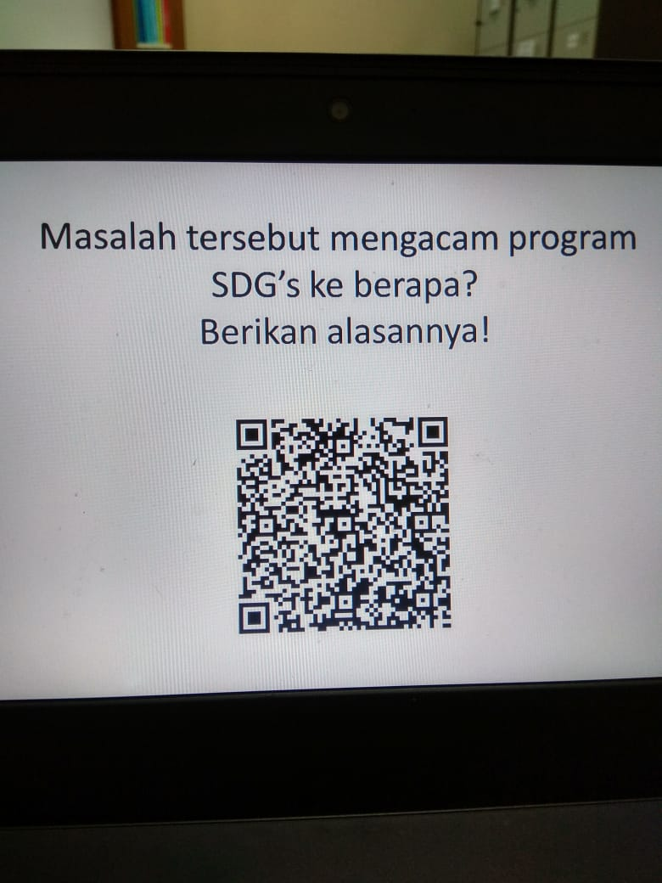
Gambar 3
Materi melalui barcode
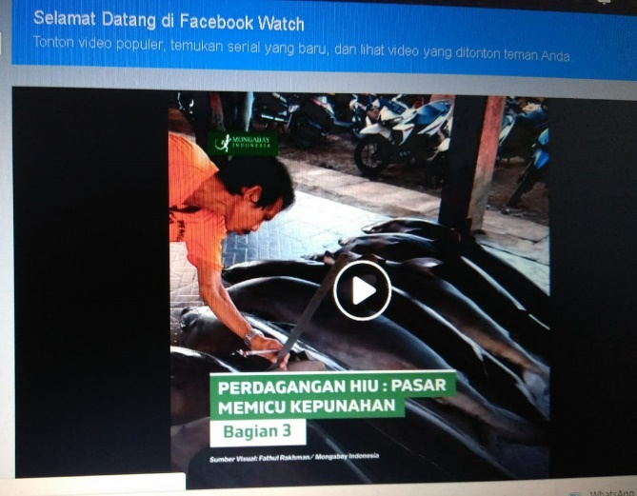

Gambar 4
Video setelah barcode discan

Alasan Perlunya Blended Learning

Dalam enam belas pertemuan, dosen memberikan materi perkuliahan dalam memanfaatkan teknologi dan model pembelajaran yang bervariasi. Blended learning diperlukan sebagai media dalam proses pembelajaran untuk memberikan efektifitas dalam proses pembelajaran berbasis pendekatan saintifik. Hal ini perlu dilakukan dengan cara mengunggah materi pembelajaran di dalam media pembelajaran online sebelum pembelajaran tatap muka dilaksanakan dan tatap muka dilakukan untuk memperkaya materi dengan diskusi kelas berdasarkan materi yang diupload dan sudah diperkaya oleh mahasiswa. Berdasarkan wawancara peneliti dengan 1 informain kunci dan 6 informan, maka melalui analisis Nvivo 12 yang peneliti olah, maka diperoleh jawaban gambar 5 berikut ini:

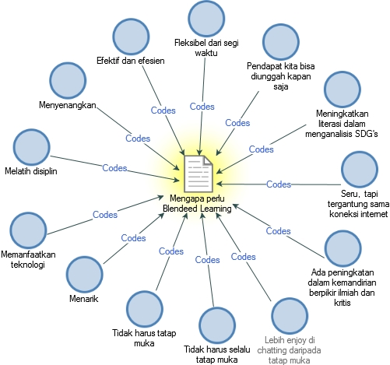

Gambar 5
Alasan Diperlukannya Blendeed Learning

Berdasarkan gambar 5 di atas, terdapat 12 jawaban beragam, terkait alasan penggunaan blended learning dalam mengkaji isu-isu sdg’s pada mata kuliah kajian pembangunan berkelanjutan, di anatranaya : (1) fleksibel dari segi waktu; (2) mahasiswa dapat bebas berpendapat, tanpa harus malu bertatap muka; (3) meningkatkan literasi; (4) seru; (5) mandiri dan ada peningkatan brpikir; (6) lebih enjoy dichatting dari pada tatap muka; (7) tidak harus selalu tatap muka; (8) menarik; (9) memanfaatkan teknologi; (10) melatih disiplin; (11) menyenangkan; (2) efektif dan efesien.
Adapun petikan salah satu dari responden yang bernama r sebagai berikut:
“Kalau menurut saya sih kelebihan yang pertama waktunya itu efisien. Kalau misalnya kita lagi di lapangan, kita menggunaka google class room kan langsung inget misalnya ada permasalahan yang kita engga ngerti langsung nanya aja nih ke google class room. Jadi waktu itu kata dosen kalau ada yang ga ngerti tanyakan aja ke google class room secara gak langsung ga mengganggu waktu dosen, kita bisa nanyanya ke google classroom ke tujuannya. Kan kalau misalkan kita chat ke whatsapp kayak ganggu pribadinya”
“Kalau saya sih mendingan milih blended learning ya. Kalau misalkan kita yang biasa kita hanya ketemu sama dosen di kelas, terus kalau belajar ga ketemu dosennya, udah deh kita ga paham dan ga berkembang”

Kendala Blended Learning dan Cara Mengatasinya
Pada penerapan blanded learning, ketuntasan hasil belajar 85% dan keterampilan berpikir kritis 90% hal tersebut dikarenakan perangkat pembelajaran yang dibuat dalam pembelajaran dapat memfasilitasi peserta didik berpikir kritis, sebab blanded learning dapat membuat peserta didik berfikir holistik dan memunculkan pertamyaan serta jawaban kritis. (Lestari, S, & Susanti, 2016) Berdasarkan penelitian tersebut, meski blendee learning memiliki ketertarikan tersendiri dalam meningkatkan hasil belajar dan memunculkan kekritisan peserta didik, dalam hal ini mahasiswa, namun bukan berarti tidak ada kendala.
Faktor penting dalam penerapan blended learning adalah adanya koneksi internet yang stabil dan bagus.Di beberapa titik di kampus Universitas Negeri Jakarta Koneksi dapat berjalan dengan baik namun pada titik-titik tertentu koneksi kurang bagus. Hal ini dapat menghambat pembelajaran blended learning berbasis e-learning. Hingga saat ini kendala yang dihadapi pada blanded learning adalah jika e-learning mengalami lemahnya koneksi internet, tidak menguasai e-learning, dan ketika mahasiswa tidak memperhatikan intruksi dalam pembelajaran. Respon dosen yang lambat dalam memantau e-learning juga dapat menjadi kendala. Dalam mengatasi kendala tersebut, mahasiswa dan dosen perlu saling interaktif, sehingga blanded learning dapat efektif.

“..antara dosen dan mahasiswa, karena dosen kan gak selalu online di handphone, paling kurang responnya, koneksi internetnya, kalau gak tatap muka langsung suka misscom..”
“ada beberapa teman yang merasa bahwa dirinya itu gak bisa dalam penggunaan google class room sendiri”
“kadang-kadang masih bingung, kurang tahu fungsi dari fitur-fitur di classroom, kalau nonton dengan youtube dan sosial media lain sih gampang”

Begitu petikan wawancara dari informan terkait kendala dalam pembelajaran blendeed. Informan masih ditemukan sulit mengoperasikan aplikasi google classroom, dan koneksi internet menjadi pendukung utama saat pembelajaran tidak dilakukan secara tatap muka di kelas.

Adapun hasil wawancara peneliti dengan informan lainnya melalui gambar 6 berikut ini:

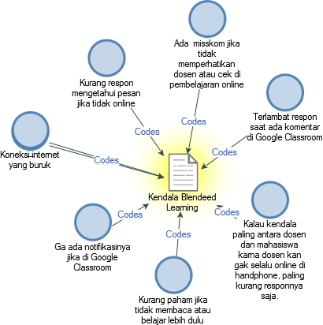

Gambar 6
Kendala Blended Learning

Berdasarkan gambar 6 di atas, terdapat 7 jawaban beragam, terkait kendala penggunaan blended learning, di antaranya: (1) koneksi internet yang buruk; (2) kurang respon jika tidak mengetahui pesan masuk di google classroom; (3) ada miskomunikasi jika tidak memperhatikan pembelajaran yang disampaikan dosen; (4) dosen dan mahasiswa tidak selalu online saat mahasiswa lainnya berkomentar; (5) kurang paham jika tidak membaca atau belajar lebih dulu sebelum tatap muka; (6) terlambat respon; (7)tidak terlihat catatan pesan masuk di google classroom.
Terkait dengan hal tersebut, perlu strategi agar mahasiswa dan dosen dapat optimal dalam mengimplementasikan blendeed learning dalam mengkaji isu-isu SDG’s pada mata kuliah kajian Pembangunan Berkelanjutan, mengingat mata kuliah tersebut meuntut peserta didik untuk banyak membaca, mengkritisi suatu masalah/ fenomena, up to date dengan permasalahan bangsa khususnya, mampu menhasilkan karya agar tujuan pembangunan berkelanjutan bisa tercapai.
Beberapa kutipan wawancara peneliti saat mewawancarai informan, yakni Ais, Pn, dan Rn :

Strategi Ais dalam pembelajaran blendeed yang diberikan dosen, menurutnya

“Kalau di kelas sih lebih konsentrasi aja gitu bu, dosen nerangin apa kita harus bener-bener merhatiin, kalau lengah sedikit aja pasti langsun buyar. Sama harus lebih rajin baca-baca aja sih bu”

Kemudian menurut Pn dan Rn

“Saat tatap muka perhatiin baik-baik instruksi apa yang dikasih dosen biar pas nanti ada instruksi di google class room udah ga bingung lagi sumber artikelnya dari mana, sumber artikel kan ga dari google scholar aja bisa dari researchgate, academi edu, ada yang dari jurnal internasional. Kurang lebih strategi yang selama ini udah dipake seperti tadi sih yang penting tau dulu aba-aba dari dosen gimana baru nyarinya sesuai website yang dirujuk sama dosen. Jadi strateginya kalau ada dosen yang datang untuk pertemuan tatap muka kita harus konsentrasi, bener-bener buat merhatiin, oh menurut dosen begini. Karna kan PB menurut saya itu susah, apalagi lingkungan, apalagi terkait SDGs, itu bener-bener suatu hal yag baru banget. Kalau strateginya, harus kuat belajar dan maksain diri, secara ga langsung bisa meningkatkan literasi, solanya dalam mengkaji kita yang males baca eh jadinya rajin baca...”
Berkenaan dengan kutipan, strategi atau cara mengatasi kendala yang dilakukan informan kunci saat peneliti melakukan wawancara terbuka, yakni
“Harus rajin memantau diskusi dan tugas mahasiswa di media online. Mengingatkan mahasiswa untuk membaca dan mengamati media on line. Memberi penguatan saat diskusi dan menyampaikan materi saat tatap muka, dan memberikan feedback yang positif/ mengkritisi tugas mahasiswa dan berusaha mencari media online yang menarik”

SIMPULAN

Berdasarkan penelitian ini, maka peneliti simpulkan bahwa implementasi blendeed learning sangat menarik bagi peserta didik, sebab dalam pelaksanaannya mahasiswa tidak merasa bosan, dan mahasiswa dapat mempersiapkan dulu materi yang akan dipelajari sebelum pembelajaran tatap muka berlangsung. Hanya saja, saat akses internet buruk maka akan menghambat pembelajaran on line, selain itu masih ada sebelas kendala lagi yang perlu diperhatikan, agar pembelajaran blendeed dapat tercapai. Mata kuliah Kajian Pembangunan Berkelanjutan yang di dalamnya mengupas
masalah tujuh belas tujuan pembangunan berkelanjutan (Sustainable Development Goals) menuntut mahasiswa untuk banyak membaca, mengkritisi permasalahan, serta membuat analisa mendalam, sebelum dipresentasikan dan menghasilkan tulisan dalam bentuk mini riset berdasarkan artikel penelitian yang dicarinya. Oleh karena itu, pembelajaran tidak bisa hanya dilakukan dengan tatap muka saja. Blended learning, atau pembelajaran bauran antara offline dan online adalah alternatif dalam menunjang mata kuliah tersebut.

DAFTAR PUSTAKA

Husamah. (2014). BLENDED. Retrieved fromhttps://www.researchgate.net/publication/320035220_PEMBELAJARAN_BAURAN_BLENDED_LEARNING
Lestari, D., S, S. M. E., & Susanti, R. (2016). Journal of Innovative Science Education. 5(1), 83–93.
Ramadhan, R., Chaeruman, U. A., & Kustandi, C. (2018). Jurnal Pembelajaran Inovatif Pengembangan Pembelajaran Bauran ( Blended Learning ) di Universitas Negeri Jakarta. Jurnal Pembelajaran Inovatif, 1(1),37–48. https://doi.org/10.21009/JPI.011.07
Rully Amrizal. (2016). IMPLEMENTASI PEMBELAJARAN BERBASIS BLENDED PADA MATA PELAJARAN MATEMATIKA KELAS VIII MTs SKRIPSI (Universitas Negeri Semarang). Retrieved from https://lib.unnes.ac.id/24045/1/1102412020.pdf
Sari, A. R. (2013). Jurnal Pendidikan Akuntansi Indonesia , Vol . XI , No . 2 , Tahun 2013. XI(2), 54–67. Retrieved fromhttps://journal.uny.ac.id/index.php/jpakun/article/view/1689
Suci Pratiwi Agustin. (2019). Pengaruh blended learning berbantuan google classroom terhadap hasil belajar siswa sma pada konsep gerak lurus skripsi.

